INFORME TRIMESTRAL DE ACTIVIDADES
ENERO, FEBRERO Y MARZO 2019

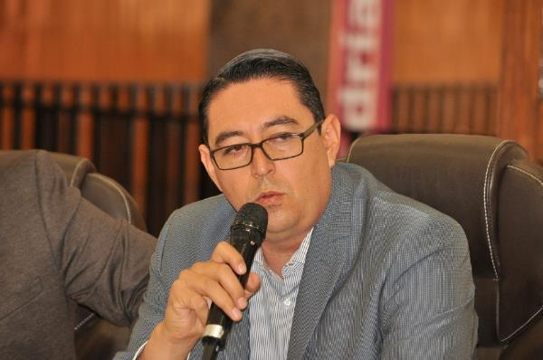

MTRO. NOÉ SAÚL RAMOS GARCÍA
REGIDOR PRESIDENTE DE LA COMISIÓN EDILICIA DE ADMINISTRACIÓN PÚBLICA.

Justificación

El presente informe de actividades trimestral corresponde a los meses de enero, febrero y marzo del año 2019 dos mil diecinueve, en cumplimiento del artículo 8 fracción VI inciso l) de la Ley de Transparencia y Acceso a la Información Pública del Estado de Jalisco y sus Municipios.

Refiero las actividades que he realizado como parte de mis facultades y obligaciones conferidas conforme a los artículos 49 y 50 de la Ley del Gobierno y la Administración Pública, así como lo relativo al Reglamento Interior del Municipio de Zapotlán el Grande, Jalisco, consistente en la asistencia de las sesiones de Ayuntamiento, elaboración de iniciativas, realización de sesiones de la comisión de Administración Pública la cual presido, asistencia y participación en las diversas comisiones edilicias de las cuales formo parte como lo son: Comisión de Hacienda Pública y Patrimonio Municipal; Reglamentos y Gobernación; Obras Públicas, Planeación Urbana y Regularización de la Tenencia de la Tierra, Estacionamientos.

Además de participar en las diferentes actividades del Gobierno Municipal 2018-2021 y representar al Partido Acción Nacional como coordinador de la fracción en el Pleno del Ayuntamiento, pero principalmente la atención a la ciudadanía.
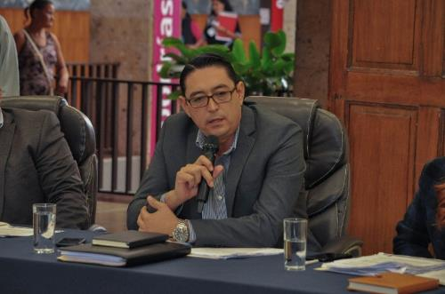

Sesiones de Ayuntamiento

Extraordinarias

- Sesión número 11 de fecha 27 de febrero del 2019.
- Sesión número 12 de fecha 19 de marzo del 2019.
- Sesión número 13 de fecha 22 de marzo del 2019.

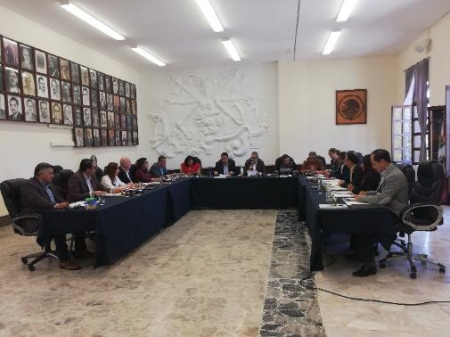

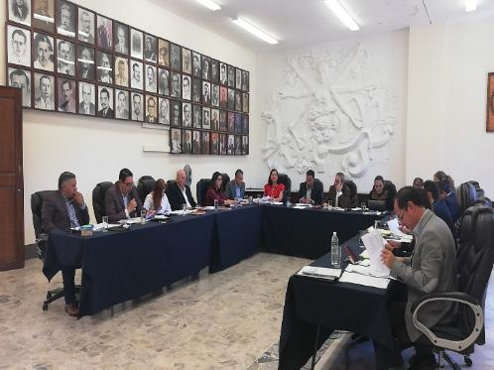

Ordinarias

- Sesión número 03 de fecha 17 de enero del 2019.
- Sesión número 04 de fecha 27 de febrero del 2019.
- Sesión número 05 de fecha 25 de marzo del 2019.

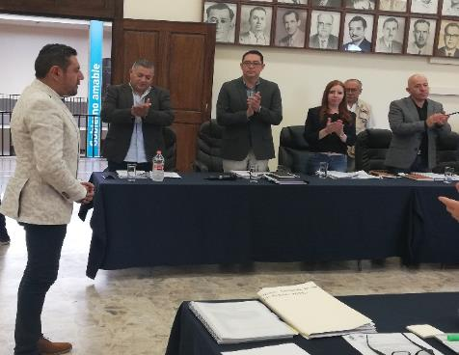
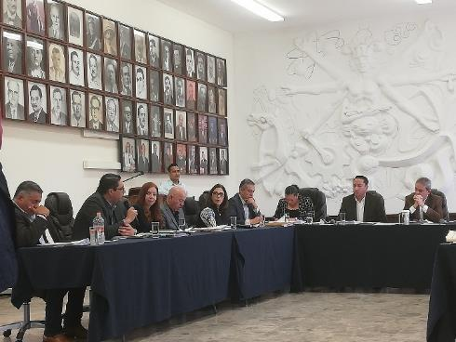

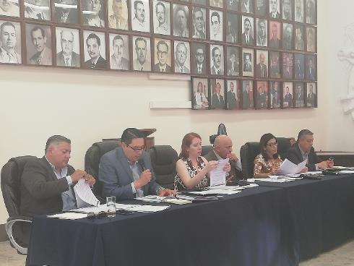
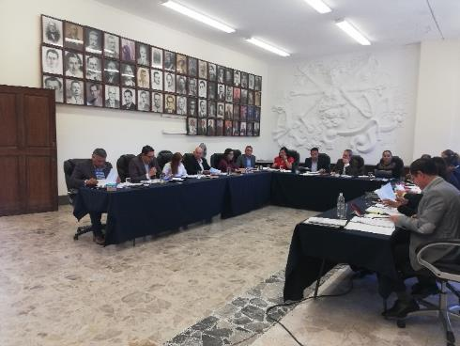

Solemnes

- Sesión número 02 de fecha 04 de enero del 2019. Entrega del mérito deportivo.

- Sesión número 03 de fecha 28 de enero del 2019. 195 aniversario en que la antigua Zapotlán el Grande, recibió el título de Ciudad

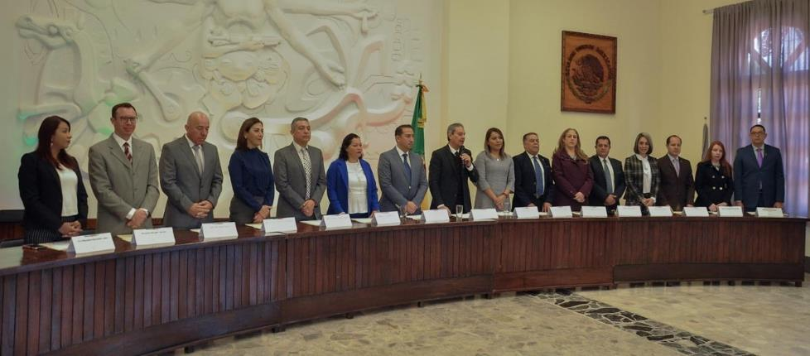

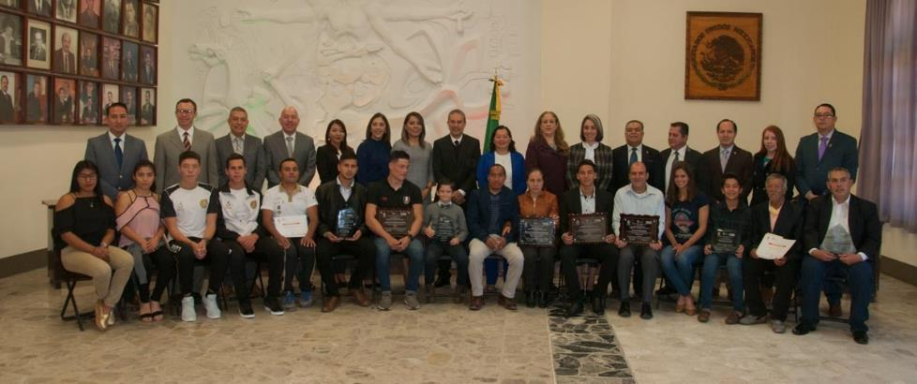

Presentación de Iniciativas

- Sesión Ordinaria número 03 de fecha 17 de enero del 2019, agendado en el punto número 20 del orden del día, bajo la denominación: “Iniciativa de ordenamiento que propone la creación del Reglamento para la Regularización y Titulación de Predios Urbanos en el Municipio de Zapotlán el Grande, Jalisco”, misma que fue aprobada por mayoría calificada.

- Sesión Ordinaria número 04 de fecha 27 de febrero del 2019, agendado en el punto número 07 del orden del día, bajo la denominación “Dictamen conjunto de las Comisiones Edilicias de Administración Pública, Reglamentos y Gobernación y Obras Públicas, Planeación Urbana y Regularización de la Tenencia de la Tierra que crea el Reglamento para la Regularización y Titulación de Predios Urbanos en el Municipio de Zapotlán El Grande, Jalisco”, misma que fue aprobada por unanimidad.

- Sesión Ordinaria número 05 de fecha 25 de marzo del 2019, agendado en el punto número 11 del orden del día, bajo la denominación “Iniciativa de acuerdo por medio del cual se exhorta al Poder Ejecutivo Federal a regularizar y mantener en operación el programa de estancias infantiles”, misma que fue aprobada por 14 votos a favor y 2 votos en contra.
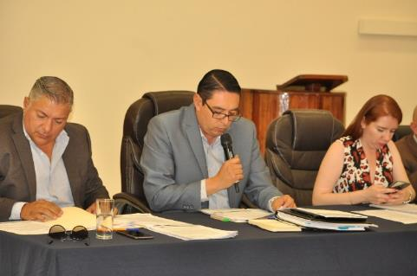

Sesiones de Comisión Edilicia Permanente de Administración Pública.

- Sesión Ordinaria de Comisión número 03 de fecha 29 de enero del 2019. En la que se analizó y dictaminó la iniciativa de ordenamiento en la que crea el Reglamento para la Regularización y Titulación de Predios Urbanos en el Municipio de Zapotlán el Grande.

- Participación en la Sesión Ordinaria de Comisión de Innovación, Ciencia y Tecnología, en coadyuvancia de la comisión de Administración Pública, de fecha 30 de enero del 2019.

- Participación en la Sesión Ordinaria de Comisión de Innovación, Ciencia y Tecnología, en coadyuvancia de la comisión de Administración Pública, de fecha 26 de marzo del 2019.

- Participación en la Sesión Ordinaria de Comisión Edilicia de Hacienda Pública y Patrimonio Municipal, en coadyuvancia de la comisión de Administración Pública, de fecha 28 de marzo del 2019.

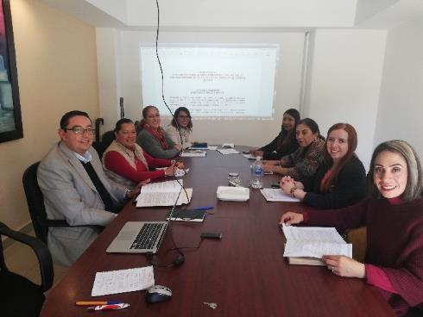
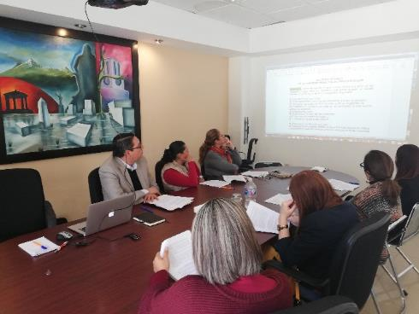

Sesiones de Comisiones
Edilicias Permanentes.

- Sesión Ordinaria de la Comisión Edilicia de Obras Públicas, Planeación Urbana y Regularización de la Tenencia de la Tierra de fecha 06 de febrero del 2019.
- Sesión Ordinaria número 02 de la Comisión Edilicia de Transparencia, Acceso a la Información Pública, Combate a la Corrupción y Protección de Datos Personales de fecha 10 de enero del 2019.
- Sesión Ordinaria de Comisión de Innovación, Ciencia y Tecnología de fecha 30 de enero del 2019
- Sesión Ordinaria número 04 de la Comisión Edilicia de Reglamentos y Gobernación de fecha 05 de febrero del 2019.
- Sesión Ordinaria número 05 de la Comisión Edilicia de Reglamentos y Gobernación de fecha 07 de febrero del 2019.
- Sesión Ordinaria número 06 de la Comisión Edilicia de Reglamentos y Gobernación de fecha 11 de febrero del 2019.
- Sesión Ordinaria número 07 de la Comisión Edilicia de Reglamentos y Gobernación de fecha 05 de marzo del 2019.
- Sesión Extraordinaria de la Comisión Edilicia de Obras Públicas, Planeación Urbana y Regularización de la Tenencia de la Tierra de fecha 02 de marzo del 2019.
- Sesión Ordinaria número 07 de la Comisión Edilicia de Reglamentos y Gobernación de fecha 05 de marzo del 2019.
- Sesión Extraordinaria número 05 de la Comisión Edilicia de Hacienda Pública y Patrimonio Municipal de fecha 22 de marzo del 2019.
- Sesión Ordinaria de Comisión de Innovación, Ciencia y Tecnología de fecha 26 de marzo del 2019.
- Sesión Ordinaria número 06 de la Comisión Edilicia de Hacienda Pública y Patrimonio Municipal en coadyuvancia con la Comisión Edilicia de Administración Pública de fecha 28 de marzo del 2019.

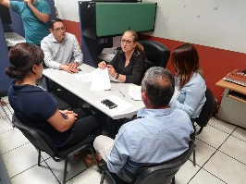
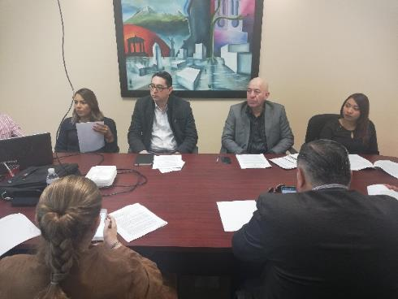

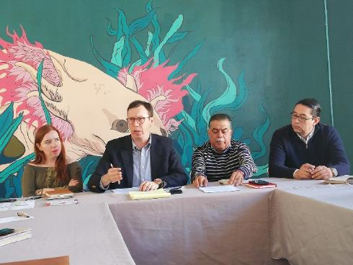

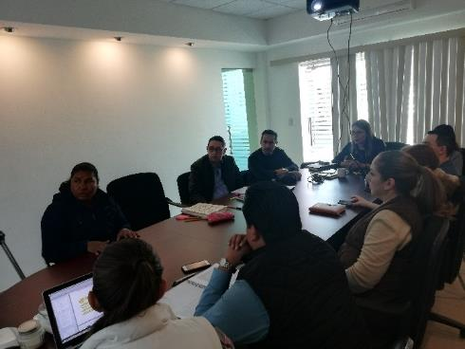
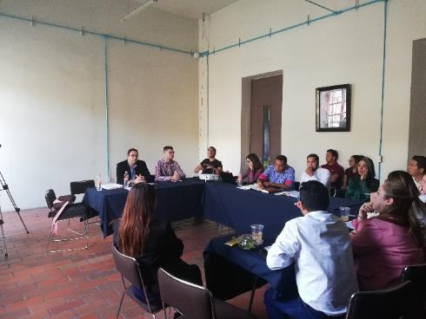

Juntas de Gobierno y Comités

- Instalación del Comité Municipal para la Regularización (COMUR), de fecha 22 de enero del 2019.

- 1° Sesión Ordinaria del Comité de Feria, de fecha 31 de enero del 2019.

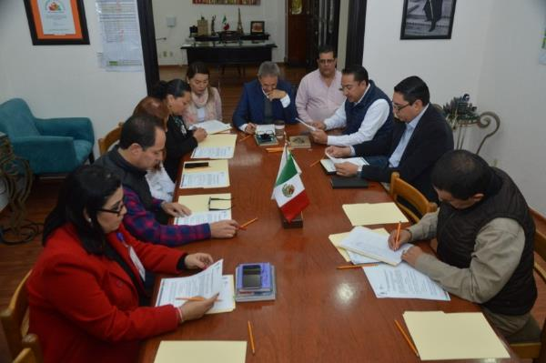

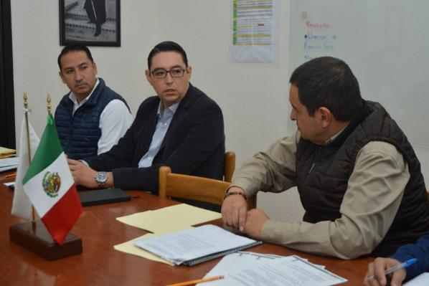

Discursos y Representaciones oficiales.

- Discurso Oficial del día de la Bandera en la Delegación de El Fresnito el 22 de febrero del 2019.

- Asistencia en representación del Presidente Municipal al Desayuno Empresarial de Cámara Nacional de Comercio en Ciudad Guzmán, de fecha 26 de febrero del 2019.

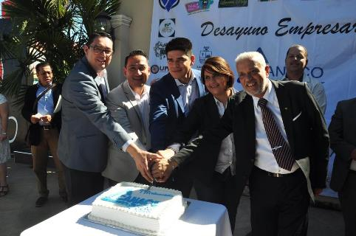

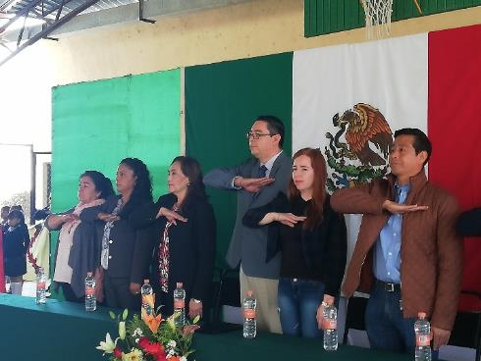
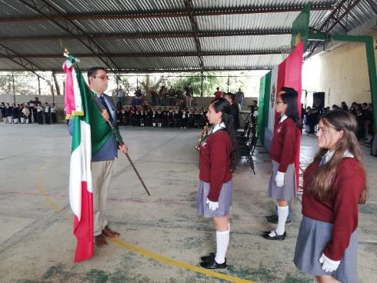

Asistencia de eventos

- Asistencia a los honores de la Bandera de la Escuela Secundaria Benito Juárez de fecha 07 de enero del 2019.
- Asistencia al 6to. Informe de Actividades del Dr. Ricardo Xicoténcatl García Cauzor, Rector del Centro Universitario del Sur, de fecha 24 de enero del 2019.
- Instalación del Comité de Planeación para el Desarrollo Municipal 2018-2021, de fecha 29 de enero del 2019.
- Participación en el 195° Aniversario de la aprobación del Acta Constitutiva de la Federación Mexicana de fecha 31 de enero del 2019.
- Asistencia al aniversario de la Promulgación de las Constituciones de 1857 y 1917, de fecha 05 de febrero del 2019.
- Participación en charla de la Mtra. Carmen Estela Rubio Castellanos, vocal ejecutivo del INE “La Historia Invisible”, de fecha 14 de febrero del 2019.
- Asistencia al homenaje del natalicio del músico Rubén Fuentes Gasson, de fecha 15 de febrero del 2019.
- Asistencia a la Conmemoración del Día de la Bandera, de fecha 24 de febrero del 2019.
- Asistencia a la presentación de “Tu Revista Interna, de fecha 27 de febrero del 2019.
- Asistencia a la presentación del equipo voluntariado del DIF Zapotlán el Grande, de fecha 28 de febrero del 2019.
- Participación en la inauguración de la exposición “Desde Adentro”, de fecha 04 de marzo del 2019.
- Asistencia al homenaje del natalicio del escritor Guillermo Jiménez, de fecha 09 de marzo del 2019.
- Participación en el 9° reconocimiento de la Mujer Zapotlense de fecha 12 de marzo del 2019.

- Asistencia al 213° Aniversario del Natalicio de Don Benito Juárez García de fecha 21 de marzo del 2019.
- Presencia en el Desfile el inicio de la primavera de fecha 21 de marzo del 2019.
- Participación en el Kilómetro de la Flor Melífera, de fecha 21 de marzo del 2019.
- Asistencia al Certamen de la Reina de los Adultos Mayores de Zapotlán el Grande, por el DIF Zapotlán el Grande, de fecha 22 de marzo del 2019.
- Asistencia del Informe de Actividades del Dr. José Alejandro Juárez González del Departamento de Artes y Humanidades del Centro Universitario del Sur de fecha 27 de marzo del 2019.

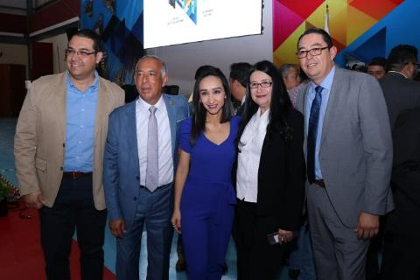
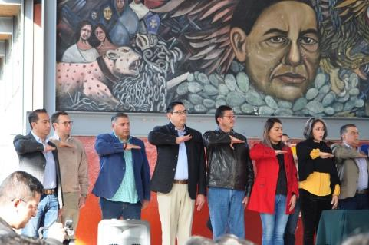

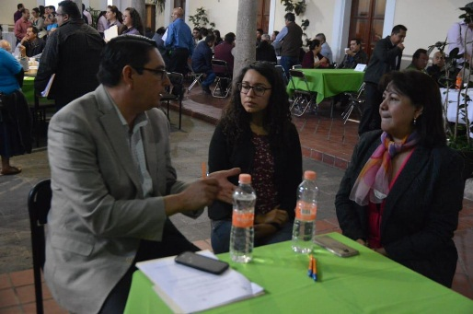
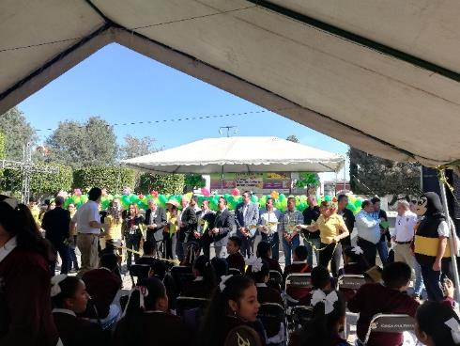

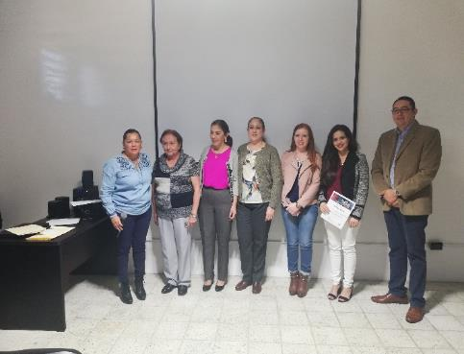
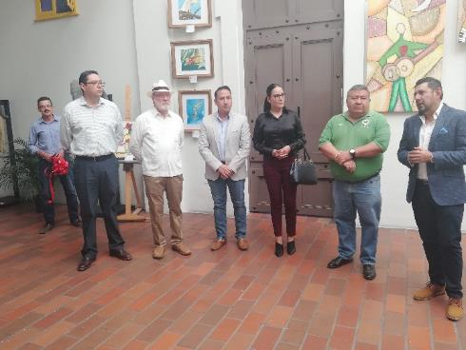

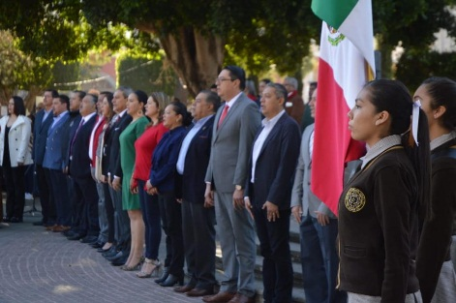
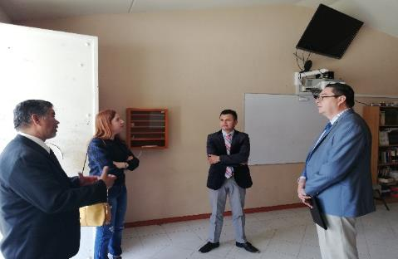

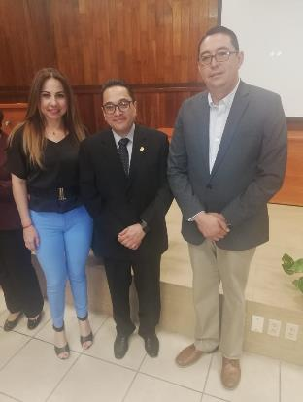

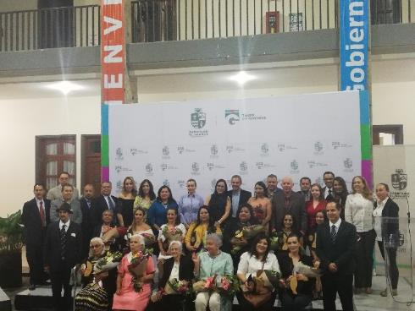

Reuniones de gestión para el Municipio.

En conjunto con la Diputada Local Diputada Claudia Murguía Torres, se estableció el acercamiento con el Centro Universitario del Sur para impulsar proyectos en conjunto para beneficio del Municipio.

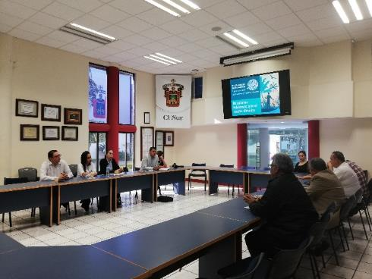
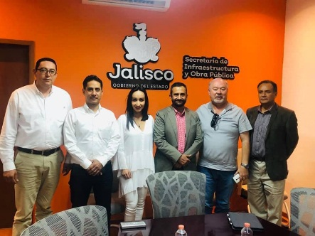

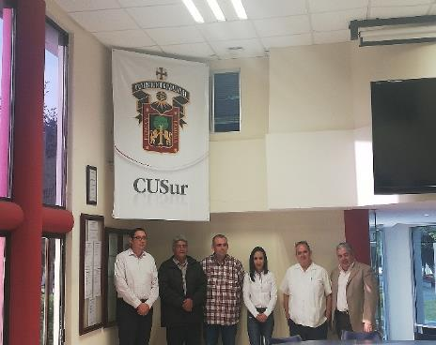
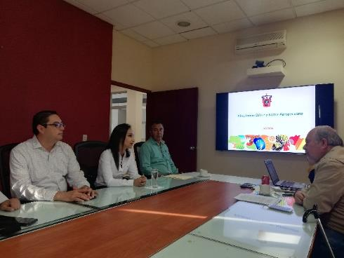

Atención a ciudadanía

Se ha realizado la atención de ciudadanía, medios de comunicación y servidores públicos, respecto a temas del municipio, así como asesorías jurídicas y gestiones de trámites administrativos.
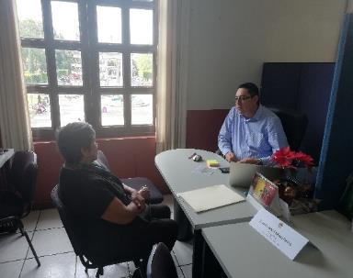
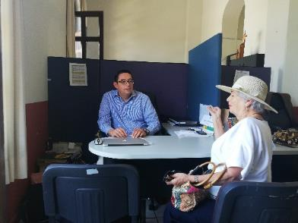

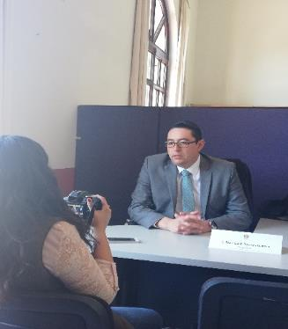
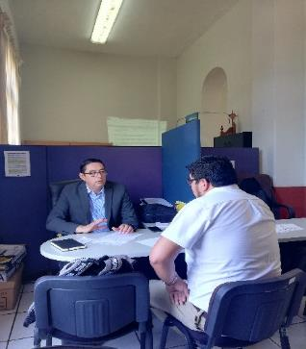

A T E N T A M E N T E

“2019, “AÑO DEL LXXX ANIVERSARIO DE LA ESCUELA SECUNDARIA BENITO JUÁREZ”
“2019, AÑO DE LA IGUALDAD DE GÉNERO EN JALISCO”

Ciudad Guzmán, Mpio. de Zapotlán el Grande, Jalisco, 10 de abril del año 2019 dos mil diecinueve.
MTRO. NOÉ SAÚL RAMOS GARCÍA
Regidor Presidente de la Comisión Edilicia de Administración Pública.

